
OGRES NOVADA PAŠVALDĪBA
SUNTAŽU PAMATSKOLA
Reģ.Nr.40900025393, “Suntažu pamatskola”, Suntaži, Suntažu pagasts, Ogres novads, LV-5060
Tālrunis: 65037095, 65037319, e-pasts: suntazi_psk@ogresnovads.lv
IEKŠĒJIE NOTEIKUMI
Ogres novada Suntažu pagastā

28.04.2025. Nr. 3 -35 -1

IEKŠĒJĀS KĀRTĪBAS NOTEIKUMI

Izdoti saskaņā ar Vispārējās izglītības likuma 10.panta trešās daļas 2. punktu; Ministru kabineta 2023. gada 22. augusta noteikumu 474 “Kārtība, kādā nodrošināma izglītojamo profilaktiskā veselības aprūpe, pirmā palīdzība un drošība izglītības iestādēs un to organizētajos pasākumos” 15. punktu.

I. VISPĀRĪGIE JAUTĀJUMI
- Suntažu pamatskolas (turpmāk - Skola) Iekšējās kārtības noteikumu (turpmāk - Noteikumi) pamatuzdevums ir radīt drošu vidi sekmīgai izglītības programmu īstenošanai un noteikt vienotu sistēmu, kādā Skolā tiek ievērota sabiedriskā kārtība, personu tiesību un brīvību aizsardzība ar nolūku veidot un nostiprināt skolēnos sabiedrības interesēm atbilstošu vērtību orientāciju.
- Noteikumi nosaka:

izglītības procesa organizāciju;

skolēnu uzvedības noteikumus Skolā, tās teritorijā un Skolas organizētajos vai atbalstītajos pasākumos;

atkarību izraisošu vielu, ieroču, munīcijas un speciālo līdzekļu iegādāšanās, ienešanas, lietošanas, glabāšanas, izplatīšanas un pamudināšanas tos lietot aizliegumu Skolā, tās teritorijā un Skolas organizētajos vai atbalstītajos pasākumos (izņemot šo noteikumu 9.12. apakšpunktā minēto gadījumu);

skolēna rīcību, ja Skolas vai tās organizētajā vai atbalstītajā pasākumā skolēns kādas personas darbībā saskata draudus savai vai citu personu drošībai, tostarp vardarbību;

vecāku iesaistes kārtību vardarbības (tai skaitā ņirgāšanās) prevencijas veicināšanā;

atbildību par iekšējās kārtības noteikumu neievērošanu;

drošības noteikumus un skolēnu iepazīstināšanu ar tiem.
- Noteikumu un citu direktora izdoto normatīvo dokumentu, kas nosaka kārtību Skolā un nodrošina skolēnu drošību, ievērošana ir obligāta visiem Skolas skolēniem.

II. IZGLĪTĪBAS PROCESA ORGANIZĀCIJA
- Mācību gada sākumu, semestrus, brīvlaikus un mācību gada beigas nosaka Latvijas Republikas Ministru kabineta noteikumi par attiecīgā mācību gada sākuma un beigu laiku. l. klases skolēniem tiek noteikts papildu brīvlaiks februārī.
- Skolas ārdurvis tiek atslēgtas plkst. 7.00 no rīta, aizslēgtas plkst. 21.00 vakarā.
- Mācību priekšmetu stundu sākums plkst. 9.00.
- Skolotāji, skolēni un darbinieki ierodas Skolā savlaicīgi pirms mācību stundas vai darba uzsākšanas. Virsdrēbes atstāj norādītajās garderobēs. Veselības un higiēnas nolūkos tiek rekomendēts izmantot maiņas apavus.
- Lai nodrošinātu skolēnu drošību, Skolas centrālās ārdurvis no plkst. 9.00 līdz plkst. 11.20 ir slēgtas. Ja skolēnam ir nepieciešams atstāt Skolu pirms noteiktā stundu beigu laika, tad ir jāsaņem medmāsas, klases audzinātāja, mācību priekšmeta skolotāja vai Skolas administrācijas rakstiska atļauja. Skolēna sliktas pašsajūtas gadījumā, medmāsai vai klases audzinātājam ir jāsazinās ar skolēna vecākiem. Skolēnam šajā punktā minētā rakstiskā atļauja jāuzrāda Skolas dežurantam.
- Mācību un ārpusstundu darbs Skolā notiek saskaņā ar direktora apstiprinātu mācību priekšmetu stundu sarakstu, pagarinātās dienas grupas, fakultatīvu un interešu izglītības nodarbību sarakstu.
- Katra mācību stunda sākas un beidzas ar zvanu:
  - pirmais zvans atskan 2 min. pirms stundas sākuma, skolotāji un skolēni dodas uz nodarbību telpām;
  - pēc otrā zvana tiek uzsākta mācību priekšmeta stunda.
- Mācību stundas 1.-3. klasēs notiek pēc klašu sistēmas ar izņēmumiem - mūzika, angļu valoda, sports. Kabinetu izkārtojumu nodrošina direktora vietniece izglītības jomā, 5. - 9. klašu grupās, mācības notiek mācību priekšmetu kabinetos.
- Klašu telpu atslēgas atrodas pie par kabinetu atbildīgā skolotāja, kurš atslēdz klasi pirms stundas sākuma. Mācību dienas beigās kabinetu telpas noslēdz klases audzinātājs vai par kabinetu atbildīgais skolotājs. Mācību kabineta atslēga paliek pie skolotāja.
- Mācību stundu izmaiņas nākamajai dienai tiek reģistrētas E-klases žurnālā un ir redzamas sadaļā “Dienasgrāmata”, publicētas Skolas Google konta koplietošanas dokumentā “Mācību stundu izmaiņas” un katras dienas aktuālās izmaiņas redzamas uz ekrāna pie Skolas ieejas.
- Skolā noteikts šāds mācību priekšmetu stundu sākuma un beigu laiks un starpbrīžu ilgums:

Pirmdienās, otrdienās, trešdienās, ceturtdienās, piektdienās
Stunda pēc kārtas | Laiks
1.stunda | 09.00 – 09.40
2.stunda | 09.50 – 10.30
3.stunda | 10.40 – 11.20
1.-4.klases pusdienu starpbrīdis | 11.20 – 11.40
4.stunda | 11.40 – 12.20
5.-9.klases pusdienu starpbrīdis | 12.20 – 12.35
5.stunda | 12.35 – 13.15
6.stunda | 13.25 – 14.05
7.stunda | 14.15 – 14.55
8.stunda | 15.00 – 15.40

- Skolas pasākumi notiek atbilstoši Skolas mācību gada darba plānam.

Nepieciešamās izmaiņas tiek saskaņotas ar direktora vietnieci ārpusstundu darbā. Skolas pasākumi skolēniem Skolā beidzas:
- 1.- 3. klasēm – ne vēlāk kā plkst. 19.00;
- 5.- 9. klasēm – ne vēlāk kā plkst. 21.00.
- Pēc nepieciešamības notiek skolēnu, skolotāju un administrācijas informatīvās sanāksmes:
- Pirmdienā pēc otrās stundas – 1. – 3. klasēm pils ēkas otrajā stāvā,
- Otrdienā pēc otrās stundas – 5. – 9. klasēm jaunās Skolas otrā stāva priekšzālē. Sanāksmju apmeklējums ir obligāts visiem skolēniem un skolotājiem.
- Mācību process tiek organizēts izmantojot skolvadības sistēmu E-klase, kas ir oficiālais saziņas veids ar Skolu, kuru atbilstoši savam statusam izmanto skolēni, to vecāki un skolotāji. Skolēniem ir tiesības izmantot papīra formāta dienasgrāmatu.
- Skolas administrācijas, kancelejas, skolēnu atbalsta personāla (psihologa, logopēda, sociālā pedagoga, speciālā pedagoga, ārstniecības personas – medmāsas), bibliotēkas un lasītavas, sporta zāles, ēdnīcas u.c. darba laiki tiek precizēti katra mācību gada sākumā un izvietoti pie attiecīgā kabineta durvīm.

III. SKOLĒNU TIESĪBAS

Skolēniem ir tiesības:
- Iegūt valsts un pašvaldības apmaksātu pamatizglītību.
- Izglītības procesā brīvi izteikt un aizstāvēt savas domas un uzskatus, paust attieksmi par Skolas darba organizāciju, izglītības procesu un izteikt priekšlikumus Skolas dzīves pilnveidošanai, neaizskarot citu personu cieņu un godu.
- Iegūt kvalitatīvas zināšanas vispārizglītojošos priekšmetos, saņemt pamatotu savu zināšanu novērtējumu saskaņā ar skolā izstrādāto skolēnu mācību sasniegumu vērtēšanas kārtību, piedalīties ārpusstundu aktivitātēs, interešu izglītības programmās, mācību priekšmetu fakultatīvos un visos Skolas organizētajos pasākumos, saņemt skolotāju konsultācijas visos mācību priekšmetos norādītajos laikos.
- Saņemt Skolas atbalsta personāla (psihologa, logopēda, speciālā pedagoga, sociālā pedagoga, pedagoga palīga) konsultācijas un palīdzību.
- Piedalīties Skolas padomes, Skolēnu pašpārvaldes darbā atbilstoši to reglamentiem un sabiedriskajā darbībā (Skolā, pagastā, novadā).
- Izglītības procesā izmantot Skolas telpas, sporta zāli, bibliotēku, lasītavu, citas informācijas krātuves un mācību līdzekļus bez maksas.
- Saņemt profilaktisko veselības aprūpi un neatliekamo medicīnisko palīdzību, atbilstoši pastāvošajai likumdošanai.
- Saņemt no skolotājiem savlaicīgu informāciju par pārbaudes darbiem un citiem ar izglītošanos saistītiem jautājumiem.
- Uz skolēna īpašumā, lietojumā vai valdījumā esošās personiskās mantas aizsardzību Skolā.
- Uz dzīvībai un veselībai drošiem apstākļiem Skolā un tās organizētajos pasākumos.
- Uz netraucētu mācību darbu stundās un izvēlētajās ārpusstundu nodarbībās.
- Pārstāvēt Skolu dažāda mēroga pasākumos, konkursos un olimpiādēs.
- Īstenojot Skolas audzināšanas programmu, lai veicinātu piederības sajūtas veidošanos, 1.-9.klašu skolēniem piedalīties Skolas apkārtnes un pagasta kultūrvēsturisko vietu sakopšanas talkās, ja darbs ir atbilstošs fiziskajam briedumam un nekaitē veselībai.

IV. SKOLĒNU PIENĀKUMI

Skolēnu pienākumi ir:
- Mācīties atbilstoši savām spējām, sistemātiski gatavojoties mācību stundām un uzņemoties atbildību par mācībām.
- Apmeklēt visas mācību priekšmetu stundu sarakstā paredzētās mācību priekšmetu stundas.
- Katru dienu iepazīties ar e-klasē ievietoto saturu un veikto saziņu, izmantojot savu (skolēna) pieslēgšanās paroli un lietotājvārdu.
- Ievērot Skolas nolikumu un Iekšējās kārtības noteikumus. Uzņemties personīgu atbildību par mācībām un savu uzvedību.
- Par Noteikumu neievērošanas gadījumiem ziņot klases audzinātājam, skolotājam, jebkuram Skolas darbiniekam vai administrācijai.
  - Saņemot Skolas darbinieka vai pieaugušā aizrādījumu, nekavējoties pārtraukt darbību.
- Ar cieņu izturēties pret Latvijas valsti, tās Satversmi, vēsturi, sabiedrību, valsts, novada un Skolas simboliem, un latviešu valodu.
- Ar cieņu izturēties pret Skolas darbiniekiem, citiem skolēniem, viņu ģimenes locekļiem. Nepieļaut emocionālu un fizisku vardarbību. Rīcībai vardarbības gadījumā, skat. 1.-4. pielikumus.
- Aizliegts lietot necenzētus vārdus un izteicienus, pielietot vardarbību (fiziski, emocionāli un psiholoģiski ietekmēt, pazemot citus skolēnus un Skolas darbiniekus), huligāniski uzvesties.
- Nekavējoties informēt Skolas darbiniekus, ja skolēns kādas personas darbībā saskata draudus savai vai citu personu drošībai.
- Saudzēt Skolas vidi. Atbildēt par kārtību, drošību un tīrību savā darba/mācību vietā.
- Ievērot pārējo skolēnu tiesības uz netraucētu izglītības ieguvi.
- Ievērot personīgās higiēnas prasības.
- Ievērot ugunsdrošības, ceļu satiksmes noteikumus un drošības tehnikas noteikumus mācību priekšmetu kabinetos, sporta nodarbībās un sacensībās, ekskursijās un Skolas organizētajos pasākumos.
- Ārkārtas situācijās precīzi izpildīt prasības, ievērot evakuācijas rīcības plānu, kas atrodas katrā mācību kabinetā un gaiteņos.
- Apmeklēt visas mācību priekšmetu stundu sarakstā paredzētās mācību stundas un Skolas organizētos pasākumus. Neapmeklēšanas gadījumā vecāks pirms kavējuma vai kavējuma dienā E-klasē reģistrē kavējuma pieteikumu, norādot gan kavējuma iemeslu, gan ilgumu.
  - Par stundu apmeklējumu attaisnošanu, uzskaiti un analīzi atbildīgs klases audzinātājs.
  - Par neattaisnoti kavētām tiek uzskatītas visas skolēna neapmeklētās mācību stundas, par kurām nav reģistrēts kavējuma pieteikums vai klases audzinātājam iesniegts cits attaisnojošs dokuments.
  - Ja skolēns vairāk nekā 20 mācību stundas semestrī nokavējis bez attaisnojoša iemesla, par to Skola ziņo augstākstāvošajām institūcijām normatīvajos dokumentos noteiktajā kārtībā.
- Skolā ierasties savlaicīgi, pirms nodarbību (mācību priekšmetu stundu, fakultatīvo vai pulciņu nodarbību) sākuma, bet ne vēlāk kā pēc pirmā zvana uz mācību priekšmetu stundu (nodarbību).

Skolēnu uzvedības noteikumi Skolā:
- Skolā un tās teritorijā aizliegta šaujamieroču, alkoholisko dzērienu, narkotisko, toksisko un psihotropo vielu, tabakas izstrādājumu, gāzes baloniņu, gāzes pistoļu, pirotehnikas, auksto ieroču glabāšana, realizēšana, iegādāšanās un lietošana, azartspēļu spēlēšana.
- Skolā jāierodas lietišķā, tīrā apģērbā. Apģērbs nedrīkst būt izaicinošs, ar divdomīgiem vai citus aizskarošiem uzrakstiem, ar atkailinātiem pleciem, dziļu dekoltē un atsegtu vēderu. Virsdrēbes, tai skaitā cepures jāatstāj garderobē, jānomaina ielas apavi.
- Uz Skolas un Valsts svētkiem jāierodas svētku apģērbā.
- No mācībām brīvajā laikā jāuzvedas klusu, lai netraucētu pārējām klasēm mācību darbu.
- Pārtikas produktus jālieto tikai Skolas ēdamzālē vai apsēžoties gaitenī uz soliņa.
- Aiziet no mācību stundām drīkst uz vecāku sniegtās informācijas pamata, iepriekš informējot klases audzinātāju vai priekšmeta skolotāju.
- Akūtas saslimšanas gadījumā var aiziet no stundām ar Skolas medmāsas atļauju, par to informējot klases audzinātāju.

Skolēnu uzvedības noteikumi mācību priekšmetu stundā vai nodarbībās:
- Mācību priekšmetu stundās un nodarbībās jāizpilda skolotāja norādījumi un uzdevumi, nedrīkst traucēt pārējiem skolēniem un skolotājam, aizliegts ēst, košļāt košļājamo gumiju, dzert saldinātos dzērienus, bez skolotāja atļaujas pārvietoties pa klasi un atstāt to bez klases audzinātāja (skolotāja, administrācijas, medmāsas) atļaujas.
- Kabinetos mācību gada sākumā skolēni izvēlas noteiktas vietas, kuras drīkst mainīt tikai ar mācību priekšmeta skolotāja atļauju.
- Mācību stundu un nodarbību laikā aizliegts lietot viedierīces bez skolotāja atļaujas. Tām jābūt izslēgtām un novietotām skolotāja norādītā vietā. Atskaņotāju austiņām ir jābūt noņemtām.
- Uz mācību stundām un nodarbībām ierasties, līdzi ņemot skolotāja noteiktos mācību līdzekļus un piederumus (mācību grāmatas, pierakstu un mājas darbu burtnīcas, rakstāmlietas u.c.).
- Pēc zvana atrasties mācību priekšmetu stundas norises vietā. Mācību priekšmetu stundas notiek pēc mācību priekšmetu stundu sarakstiem.
- Uz sporta stundām jāierodas sporta apģērbā un sporta apavos (atbilstoši sezonai un paredzētajām nodarbībām). Skolēni, kuri atbrīvoti no fiziskās slodzes, piedalās stundā un izpilda skolotāja norādījumus. Atbrīvojuma zīmes jāuzrāda sporta skolotājam, pēc tam jāiesniedz klases audzinātājai.
- Ja ir nokavēts stundas sākums, skolēnam, ieejot mācību telpā, jāievēro pieklājības normas. Kavējuma gadījumā skolotājs ir tiesīgs E-klases uzvedības žurnālā fiksēt negatīvo ierakstu.
- Ja skolēns nav sagatavojies stundas darbam vai izpildījis mājasdarbu, viņš par to informē skolotāju stundas sākumā un vienojas par veicamā uzdevuma izpildes laiku.
- Mācību priekšmetu stundā vai nodarbībā veidot cieņpilnu komunikāciju ar mācību priekšmeta skolotāju un klasesbiedriem.
- Pēc mācību stundas jāsakārto sava darba vieta, jāpaceļ papīri, pēc pēdējās mācību stundas jāpaceļ krēsls.

Skolēnu uzvedības noteikumi starpbrīdī:
- Starpbrīžos skolēni uzturas gaiteņos, ievēro kārtību, tīrību un saudzīgi izturas pret Skolas inventāru, izliktajām kompozīcijām un zīmējumiem. Saudzīgi izturas pret gaiteņos un Skolas teritorijā esošiem augiem.
- Bez vajadzības neuzturēties tualetēs un citās koplietošanas telpās.
- No mācību priekšmetu stundām vai nodarbībām brīvajā laikā drīkst uzturēties bibliotēkā vai atpūtai paredzētā vietā. Šajā laikā aizliegts uzturēties kāpņu telpās vai garderobē. Nedrīkst traucēt pārējās mācību stundas.
- Starpbrīžos kabinetus un klašu telpas vēdina, skolēni tajos var uzturēties tikai ar skolotāja atļauju.
- Savā starpā skolēni ievēro pieklājības nosacījumus, neaizskar Skolas biedrus ne fiziski, ne ar rupjiem izteicieniem.
- Sveicina skolotājus un citus pieaugušos cilvēkus, ievērojot pieklājības normas.
- Aizliegts kāpt, sēdēt vai novietot mantas uz palodzēm, puķu kastēm, apkures radiatoriem un caurulēm, skriet pa gaiteņiem un kāpnēm.
- Personīgās mantas (somas, treniņtērpus u.c.) starpbrīdī novieto klasē (kabinetā), kurā paredzēta nākamā mācību stunda (nodarbība), neatstāt savas personīgās mantas bez uzraudzības.
- Starpbrīžos un pēc stundām obligāti jāievēro dežūrējošā skolotāja vai administrācijas pārstāvja, kas pārrauga iekšējās kārtības noteikumu ievērošanu, prasības.
- Pēc stundām skolēni atrodas pagarinātajā grupā vai apmeklē interešu izglītības nodarbības, konsultācijas. Ja nav nodarbināti ne pagarinātajā grupā, ne interešu izglītības nodarbībā, ne konsultācijās, dodas mājās. Ja mājās dodas ar Skolas transportu, to gaidot, netraucē citiem skolēniem mācību procesā.

Skolēnu uzvedības noteikumi pasākumos:
- Ievērot drošības noteikumos noteikto kārtību.
- Skolas pasākumos ierasties pasākuma formātam atbilstošā apģērbā un piemērotos apavos. Ja pasākums notiek iekštelpās, virsdrēbes jāatstāj garderobē.
- Pasākumu laikā skolēns ir līdzatbildīgs par kārtību un tīrību pasākuma norises vietā.
- Pēc klases pasākuma telpu pasākuma dalībnieki atstāj sakārtotu.

Skolēnu uzvedības noteikumi ēdamzālē:
- Uz pusdienām dodas paredzētajā laikā (pēc zvana no stundas) kopā ar iepriekšējās mācību priekšmeta stundas skolotāju. Skolas ēdnīcā ievēro galda kultūra, veic pašapkalpošanos (aiznes lietotos traukus).
- Jāievēro kārtību, higiēnas prasības, kā arī saudzīgi jāizturas pret ēdnīcas inventāru.

Skolēnu uzvedības noteikumi Skolas autobusā:
- Gaidot Skolas autobusu, skolēni uzturas Skolas telpās vai tās teritorijā. Nedrīkst atrasties uz ceļa.
- Iekāpjot autobusā, ievēro drošību un pieklājību.
- Uzturoties autobusā, ņem vērā šofera rīkojumus un aizrādījumus.
- Brauciena laikā ievēro kārtību un drošības noteikumus. Aizliegts:
  - Staigāt un skraidīt pa autobusa salonu;
  - Novērst šofera uzmanību ar klaigāšanu un trokšņošanu;
  - Bojāt un piegružot autobusa salonu.

Attieksme pret Skolas inventāru, Skolasbiedru lietām.
- Skolēni rūpējas par Skolas inventāra, mācību grāmatu u.c. mācību līdzekļu saglabāšanu un uzturēšanu labā kārtībā. Skolēni ir personīgi atbildīgi par viņiem izsniegtajām bibliotēkas grāmatām. Bibliotēkā izsniegtās mācību grāmatas ir jāapvāko. Nozaudētās vai sabojātās grāmatas skolēnam jāaizstāj ar identiskām grāmatām. Ja skolēns nevar nozaudēto vai sabojāto grāmatu aizvietot, vienojas ar bibliotekāri par līdzvērtīgas grāmatas iegādi.
- Par Skolas īpašuma bojāšanu skolēns ir pilnā apmērā materiāli atbildīgs. Par nodarījumu skolēns sniedz rakstisku paskaidrojumu, salabo sabojāto lietu vai skolēna vecāki sedz materiālos zaudējumus, kas skolēna vainas dēļ nodarīts Skolai.
- Par tīšu svešu mantu bojāšanu vainīgā persona sedz materiālos zaudējumus.
- Par zādzību tiek prasīts skolēna paskaidrojums. Vajadzības gadījumā tiek ziņots policijai.

Skolēnu pienākumi, izstājoties no Skolas.
- Nokārtot visas materiālās saistības ar Skolu.

V. PAMUDINĀJUMU UN APBALVOJUMU SISTĒMA

- Skolas apbalvojumu var saņemt par augstiem sasniegumiem mācībās, radošu un aktīvu ieguldījumu Skolas vides veidošanā, sasniegumiem Ogres novada un valsts mācību priekšmetu olimpiādēs, sporta sacensībās, konkursos un skatēs.
- Apbalvojuma formas: uzslava vai mutiska pateicība, ieraksts E-klases dienasgrāmatā, pateicība skolēna vecākiem, atzinības raksta piešķiršana, labāko skolēnu un viņu vecāku pieņemšana pie direktora Ziemassvētkos, ieraksti Goda grāmatā un Goda rakstu piešķiršana, ierosinājums apbalvošanai augstākstāvošajām organizācijām, u.tml.
- Apbalvojuma piešķiršanu var rosināt mācību priekšmetu un interešu izglītības skolotāji, klašu audzinātāji, pedagoģiskā padome, Skolas administrācija vai citas institūcijas, veicot skolēnu sasniegumu uzskaiti un apkopojumu.

VI. ATBILDĪBA PAR IEKŠĒJĀS KĀRTĪBAS NOTEIKUMU NEIEVĒROŠANU

- Par Iekšējās kārtības noteikumu neievērošanu skolēniem var piemērot šādus disciplinārsodus:
  - mutisks aizrādījums;
  - rakstiska piezīme E-klases uzvedības žurnālā vai ziņojums E-klases dienasgrāmatā;
  - rakstisks ziņojums vecākiem E-klasē;
  - rājiens vai brīdinājums direktora rīkojumā;
  - lietas nodošana bērnu tiesību aizsardzības sadarbības grupai, sociālajam dienestam, bāriņtiesai vai policijai;

VII. KĀRTĪBA, KĀDĀ SKOLĒNI TIEK IEPAZĪSTINĀTI AR IEKŠĒJĀS KĀRTĪBAS NOTEIKUMIEM, DROŠĪBAS NOTEIKUMIEM UN EVAKUĀCIJAS PLĀNU

- Lai nodrošinātu skolēnu drošību, skolēni iepazīstināmi ar Noteikumiem, drošības noteikumiem un evakuācijas plānu, veicot to bērniem piemērotākajā, efektīvu apguvi nodrošinošā, mācību formā
- Iepazīstināšana ar Noteikumiem un drošības noteikumiem (instruēšana) ietver iepazīšanos ar dokumentiem, to apguvi un zināšanu pārbaudi, ko skolēni un instruētājs apstiprina ar parakstiem, datumu; skolēns – arī ar ierakstu “iepazinos” – e - klases žurnāla sadaļā “Skolēnu instruktāžas”.
- Iepazīstināšanu ar augšminētiem dokumentiem veic konkrētas personas, ievērojot periodiskumu, kas atkarīgs no dokumentu satura un plānotām mācību un sadzīves darbībām:

N.  p.  k. | Doku-  menta Nr. | Dokumenta nosaukums | Instruēšanas laiks, periodiskums | Iepazīstinātājs, (instruētājs) | Iepazīsti-nāmie
1. | 3-35-1 | Iekšējās kārtības noteikumi un evakuācijas plāns | Septembrī un atkārtoti, pārkāpumu gadījumos | Klases audzinātājs | Skolēni;  Skolēnu vecāki
2. | I-1 | Kārtība par uguns-drošību un rīcību ārkārtas (ekstremā-lās) situācijās | Septembrī un atkārtoti, pārkāpumu gadījumos | Klases audzinātājs, pieaicinot atbildīgo par ugunsdrošību Skolā | Skolēni
3. | I-2 | Kārtība par elektrodrošību | Septembrī un atkārtoti, pārkāpumu gadījumos | Klases audzinātājs, pieaicinot atbildīgo par elektrodrošību Skolā | Skolēni
4. | I-3 | Kārtība par pirmās palīdzības sniegšanu | Septembrī | Klases audzinātājs, pieaicinot ārstniecības personu-medmāsu | Skolēni
5. | I-4 | Kārtība par drošību ekskursijās, pārgājienos un pastaigās | Pirms katras ekskursijas, pārgājiena vai pastaigas | Klases audzinātājs | Skolēni;
 | I-4-1 | Ceļu satiksmes noteikumu ievērošana | Pirms katras ekskursijas, pārgājiena vai pastaigas | Klases audzinātājs | Skolēni
 | I-4-2 | Drošības, kas jāievēro peldoties un braucot ar laivu, kā arī uz ledus | Pirms ekskursijas, pārgājiena vai pastaigas, pēc nepieciešamības | Klases audzinātājs | Skolēni
6. | I-5 | Kārtība par drošību Skolas organizētajos pasākumos | Pirms katra pasākuma | Klases audzinātājs | Skolēni
7. | I-6 | Kārtība par drošību sporta sacensībās un nodarbībās | Pirms katrām sporta sacensībām | Sporta skolotājs | Skolēni
8. | I-7  I-7-1  I-7-2  I-7-3  I-7-4 | Kārtība par drošību mācību kabinetos un telpās, kurās ir iekārtas un vielas, kas var apdraudēt skolēnu drošību un veselību | Ne retāk kā divas reizes gadā un katru reizi pirms tādu jaunu darbību uzsākšanu, kuras var apdraudēt skolēnu drošību un veselību | Skolotāji, kas māca attiecīgajos kabinetos un telpās:  I-7 fizikas,  I-7-1 informātikas,  I-7-2 bioloģijas un ķīmijas,  I-7-3 mājturības un tehnoloģiju,  I-7-4 mācību darbnīcās | Skolēni

VIII. EVAKUĀCIJAS PLĀNA UN INFORMĀCIJAS PAR OPERATĪVO DIENESTU IZSAUKŠANAS KĀRTĪBU IZVIETOJUMS SKOLĀ

- Nepārtraukts, ilgstošs (25 - 30 sekundes) zvans ir trauksmes signāls, kuram atskanot, Skolas kolektīvam jārīkojas un jāizpilda visi Skolas evakuācijas plānā paredzētie norādījumi.
- Evakuācijas plāni tiek izstrādāti atbilstoši standarta LVS 446 prasībām.
- Evakuācijas plāni un informācijas par operatīvo dienestu izsaukšanas kārtību ir izvietoti Skolā labi redzamās vietās:
  - Jaunajā Skolā:
  - I stāvā pie galvenās ieejas, pretī kāpnēm uz 2. stāvu,
  - II stāvā priekšzālē pretī kāpņu laukumam,
  - III stāvā priekšzālē pretī kāpņu laukumam.
  - Pils ēkā:
  - I stāva priekšzālē,
  - II stāva foajē,
  - III stāva foajē.
  - Katrā mācību kabinetā labi redzamā vietā.

IX. SKOLĒNU RĪCĪBA, JA SKOLĒNS KĀDAS PERSONAS DARBĪBĀ SASKATA DRAUDUS SAVAI VAI CITU PERSONU DROŠĪBAI, VESELĪBAI VAI DZĪVĪBAI

- Ja skolēns saskata kādas personas darbībā draudus savai vai citu personu drošībai, viņš nekavējoties par to informē direktoru vai pienākumu izpildītāju. Ja nepieciešama tūlītēja rīcība, skolēns informē jebkuru skolotāju, kurš ātrāk sastopams.
- Ja tiek konstatēta skolēna vardarbība pret citu skolēnu, rīcībai skat. 1.pielikums.
  - Skolēna vardarbības apstiprināšanās gadījumā, tiek noskaidroti rīcības iemesli un konkrētu izmērāmu turpmāko uzdevumu izstrāde sadarbībai ar vecākiem.
  - Direktors nodrošina skolēna vajadzībām un situācijai atbilstoša atbalsta pasākumu/korekcijas plāna izstrādi un plānā ietverto atbalsta pasākumu uzraudzību, par to informējot skolēna vecākus un dibinātāju.
  - Ja skolēna uzvedībā nav uzlabojumu vai vecāki nesadarbojas, organizē attālināto mācību procesu, atbilstoši MK 08.02.2022. Noteikumiem Nr. 111, uz laiku ne ilgāk kā vienu mēnesi, par to informējot vecākus, Bērnu tiesību aizsardzības sadarbības grupu un dibinātāju.
  - Ja direktora rīcībā ir informācija, kuras dēļ nav pieļaujama skolēna atrašanās Skolā, direktors nekavējoties organizē attālināto mācību procesu, atbilstoši MK 08.02.2022. Noteikumiem Nr. 111, par to informējot vecākus, Bērnu tiesību aizsardzības sadarbības grupu un dibinātāju.
- Ja ir aizdomas, ka skolēns ienesis Skolā, tās teritorijā vai tās organizētajos vai atbalstītajos pasākumos bīstamas vielas vai priekšmetus, Skolas direktors vai viņa vietnieki ir tiesīgi veikt skolēna personīgo mantu pārbaudi, ievērojot MK Noteikumos Nr. 154 noteikto kārtību un par mantu pārbaudi sastādot aktu.
- Gadījumā, ja skolēna personīgajās mantās tiek atrastas aizliegtas vielas, nekavējoties tiek izsaukta policija un informēti skolēna vecāki. Līdz policijas ierašanās brīdim, skolēns atrodas direktora uzraudzībā.
- Ja tiek konstatēta Skolas darbinieka fiziska vardarbība pret skolēnu rīcībai skat. 2.pielikumu.
- Ja ir aizdomas par vecāka vardarbību pret skolēnu, rīcībai skat. 3.pielikumu.
- Ja ir aizdomas par skolēna vardarbību pret Skolas darbinieku, rīcībai skat. 4. pielikumu.

X. GROZĪJUMI IEKŠĒJĀS KĀRTĪBAS NOTEIKUMOS

- Iekšējās kārtības noteikumi pilnā apmērā pieejami E-klases sadaļā “Skolas saites”.
- Grozījumus un papildinājumus noteikumos var ierosināt Skolas direktors, Skolēnu padome, pedagoģiskā padome, Skolas padome un Skolas Dibinātājs.
- Grozījumus un papildinājumus noteikumos veic direktors. Noteikumi stājas spēkā 2025. gada 28. aprīlī.
- Atzīt par spēku zaudējušiem Suntažu pamatskolas 2024. gada 29. augusta iekšējos noteikumus Nr.3 - 35 -1 “Iekšējās kārtības noteikumi”.

Direktora pienākumu izpildītāja K.Zobena

1.pielikums
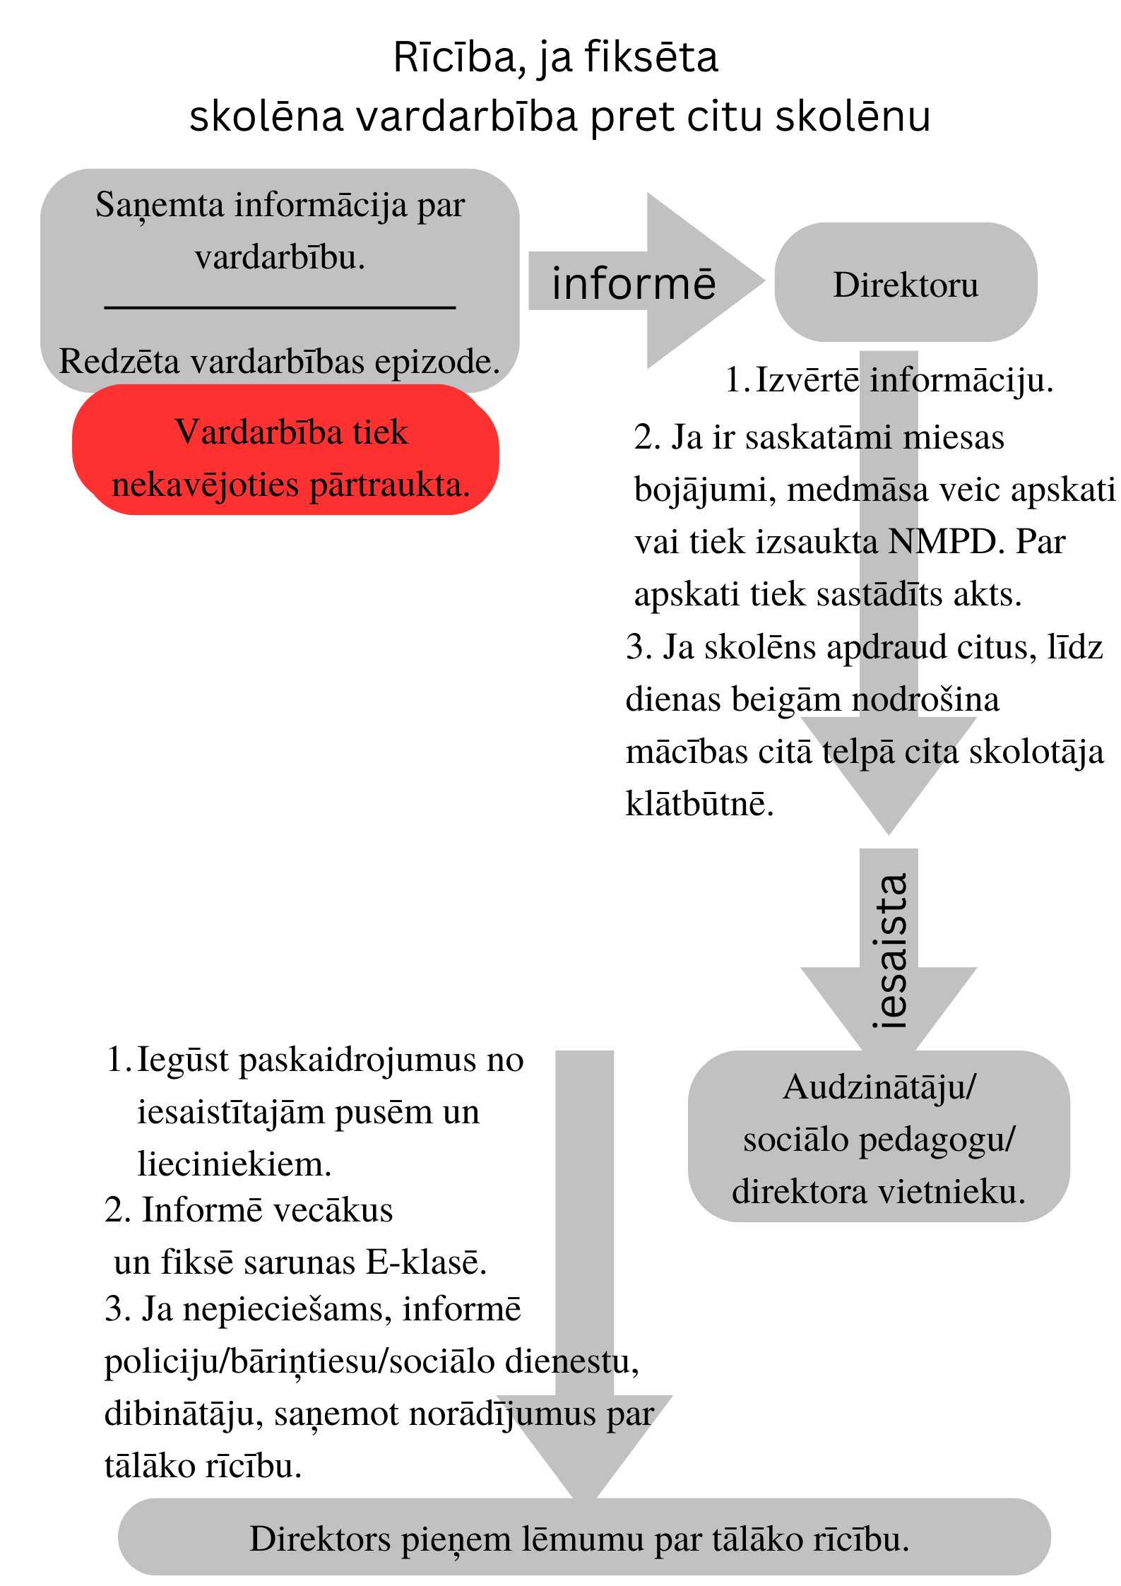

2.pielikums
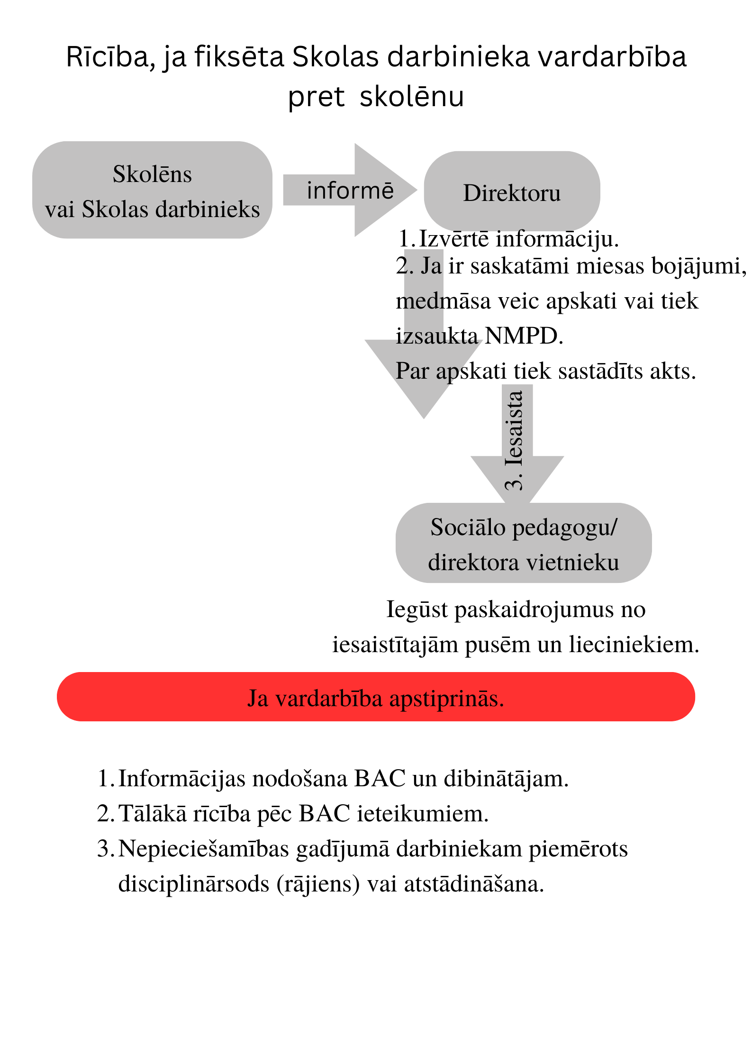

3. pielikums
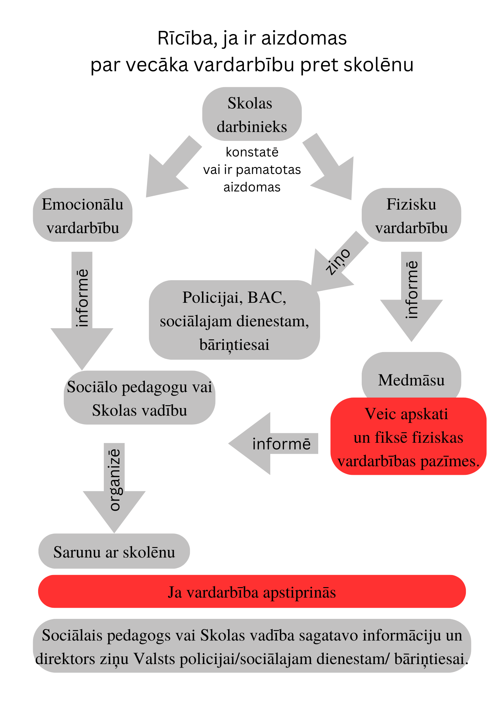

4.pielikums
